МАСКИ:

ТРАГИЧЕСКАЯ
КОМИЧЕСКАЯ

ЗАНАВЕС
Действующее лицо: ПЬЕРО

ТЕАТРАЛЬНЫЕ КОСТЮМЫ
Театральный костюм

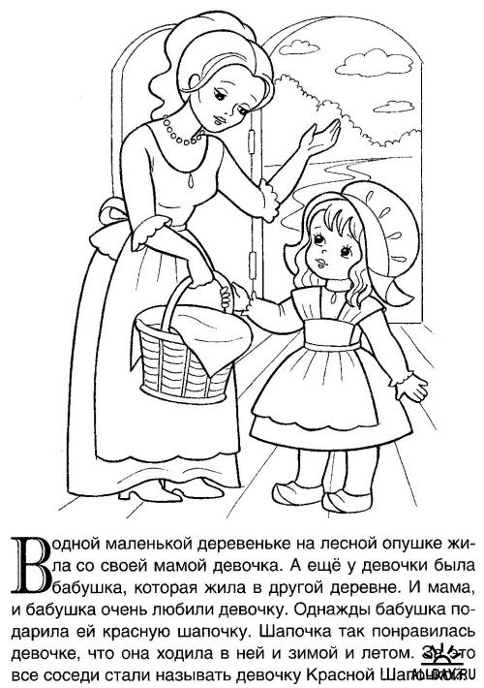

Костюм театральный (от итал. costume, собственно обычай) - одежда, обувь, головные уборы, украшения и другие предметы, используемые актером для характеристики создаваемого им сценического образа. Необходимое дополнение к костюму - грим и прическа. Костюм помогает актеру найти внешний облик персонажа, раскрыть внутренний мир сценического героя, определяет историческую, социально-экономическую и национальную характеристику среды, в которой происходит действие, создает (вместе с остальными компонентами оформления) зрительный образ спектакля. Цвет костюма должен быть тесно связан с общим колористическим решением представления. Костюм составляет целую область творчества театрального художника, воплощающего в костюмах огромный мир образов - остросоциальных, сатирических, гротесковых, трагических.
Процесс создания костюма от эскиза до сценического воплощения состоит из нескольких этапов:
1) выбор материалов, из которых будет изготовлен костюм;
2) подбор образчиков для окраски материалов;
3) поиски линии: изготовление патронок из других материалов и наколка материала на манекен (или на актера);
4) проверка костюма на сцене в различном освещении;
5) "обживание" костюма актером.
История возникновения костюма восходит к первобытному обществу. В играх и обрядах, которыми древний человек откликался на различные события своей жизни, большое значение имели прическа, грим-раскраска, ритуальные костюмы; в них первобытные люди вкладывали много выдумки и своеобразного вкуса. Иногда эти костюмы были фантастическими, в иных случаях напоминали животных, птиц или зверей. С древних времен существуют костюмы в классическом театре Востока. В Китае, Индии, Японии и других странах костюмы носят условный, символический характер. Так, например, в китайском театре желтый цвет костюма означает принадлежность к императорской фамилии, в костюмы черных и зеленых цветов одеты исполнители ролей чиновников и феодалов; в китайской классической опере флажки за спиной воина указывают на количество его полков, черный платок на лице символизирует смерть сценического персонажа. Яркость, богатство красок, великолепие материалов делают костюм в восточном театре одним из основных украшений представления. Как правило, костюмы создаются для определенного спектакля, того или иного актера; существуют также закрепленные традицией наборы костюмов, которыми пользуются все труппы независимо от репертуара. Костюм в европейском театре впервые появился в Древней Греции; он повторял в основном бытовой костюм древних греков, но в него были внесены различные условные детали, помогавшие зрителю не только понять, но и лучше увидеть, что происходит на сцене (театральные сооружения были огромных размеров). Каждый костюм имел особый цвет (например, костюм царя - пурпурный или шафранно-желтый), актеры носили маски, хорошо видные издали, и обувь на высоких подставках - котурнах. В эпоху феодализма искусство театра продолжало жить в жизнерадостных, злободневных, остроумных представлениях бродячих актеров-гистрионов. Костюм гистрионов (так же как и у русских скоморохов) был близок к современному костюму городской бедноты, но украшен яркими лоскутами, шуточными деталями. Из представлений возникшего в этот период религиозного театра наибольшим успехом пользовалась мистерия, постановки которой обставлялись особенно пышно. Яркой красочностью отличалось предшествующее показу мистерии шествие ряженых в различных костюмах и гримах (фантастические персонажи сказок и мифов, всевозможные животные). Главное требование, предъявляемое к костюму в мистерии – богатство и нарядность (независимо от исполняемой роли). Костюм отличался условностью: святые были в белом, Христос - с позолоченными волосами, черти - в живописных фантастических костюмах. Значительно скромнее были костюмы исполнителей назидательно-аллегорических драм-моралите. В самом живом и прогрессивном жанре средневекового театра – фарсе, содержавшем резкую критику феодального общества, появился современный карикатурный характерный костюм и грим. В эпоху Возрождения актеры комедии дель-арте средствами костюмировки давали остроумную, подчас меткую, злую характеристику своим героям: в костюме обобщались типичные черты ученых-схоластов, озорных слуг. Во 2-й пол. 16 в. в испанских и английских театрах актеры выступали в костюмах, близких к модным аристократическим костюмам или (если этого требовала роль) в шутовских народных костюмах. Во французском театре костюм повторял традиции Средневекового фарса.

